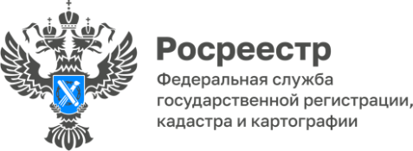

«Дачная амнистия» в Красноярском крае набирает обороты

В текущем году на 01.09.2023 года в рамках «Дачной амнистии» в Красноярском крае зарегистрировано 14035 прав собственности на жилые (садовые) дома, 2087 прав собственности на земельные участки с видом разрешенного использования для ведения садоводства, для ведения личного подсобного хозяйства, для ведения гражданами садоводства и огородничества и т. д., предоставленные до введения в действие Земельного кодекса РФ.
Интерес к «Дачной амнистии» увеличивается. Так, например, в аналогичный период 2022 года зарегистрировано 2525 прав собственности на жилые (садовые) дома, в текущем году увеличение составило – 82%.

Руководитель Управления Росреестра по Красноярскому краю Татьяна Голдобина:
«Отмечу, что «дачная амнистия» дает возможность получить законные права на определенную недвижимость гораздо проще и быстрее, чем по общим правилам».

Материалы подготовлены Управлением Росреестра по Красноярскому краю
Контакты для СМИ:
тел.: (391)2-226-756
е-mail: pressa@r24.rosreestr.ru
«ВКонтакте» http://vk.com/to24.rosreestr
Telegram https://t.me/Rosreestr_krsk24
Одноклассники https://ok.ru/to24.rosreestr

